COORDINACIÓN DE SALUD
COMPONENTE 2
Numero de localidades donde se promueva los valores morales y éticos, la activación física, para disminuir la tasa de alcoholismo, drogadicción, suicidios, ansiedad, etc
El Gobierno Municipal de Huichapan en promovió en redes sociales en coordinación con Comunicación Social y Salud.
DIFUSION EN REDES SOCIALES
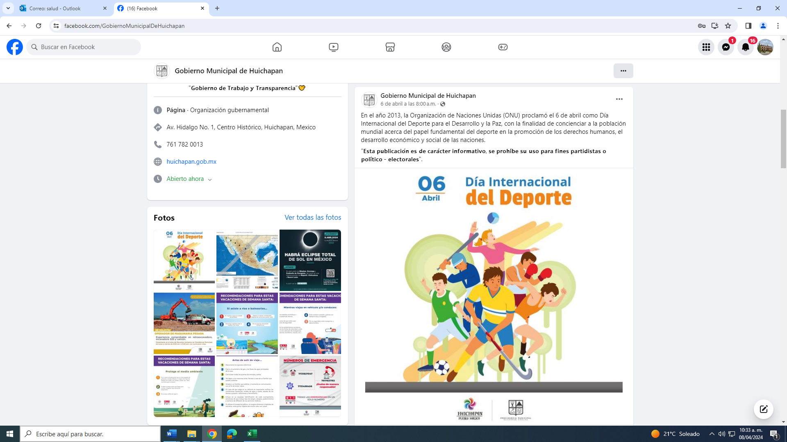
PROMOVER LA ACTIVIDAD FISICA

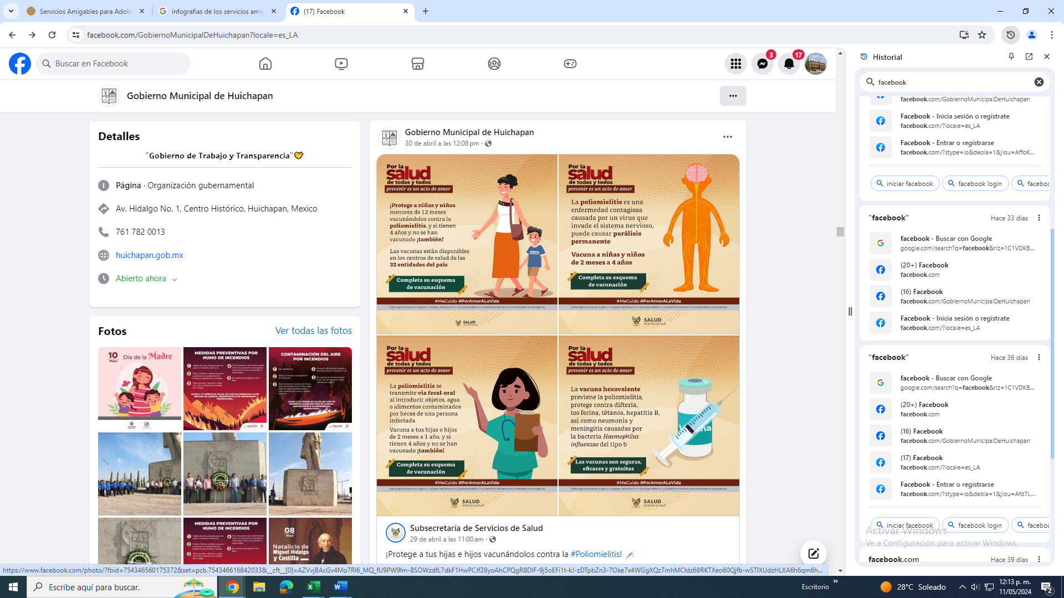
CAMPAÑAPREVENSION

